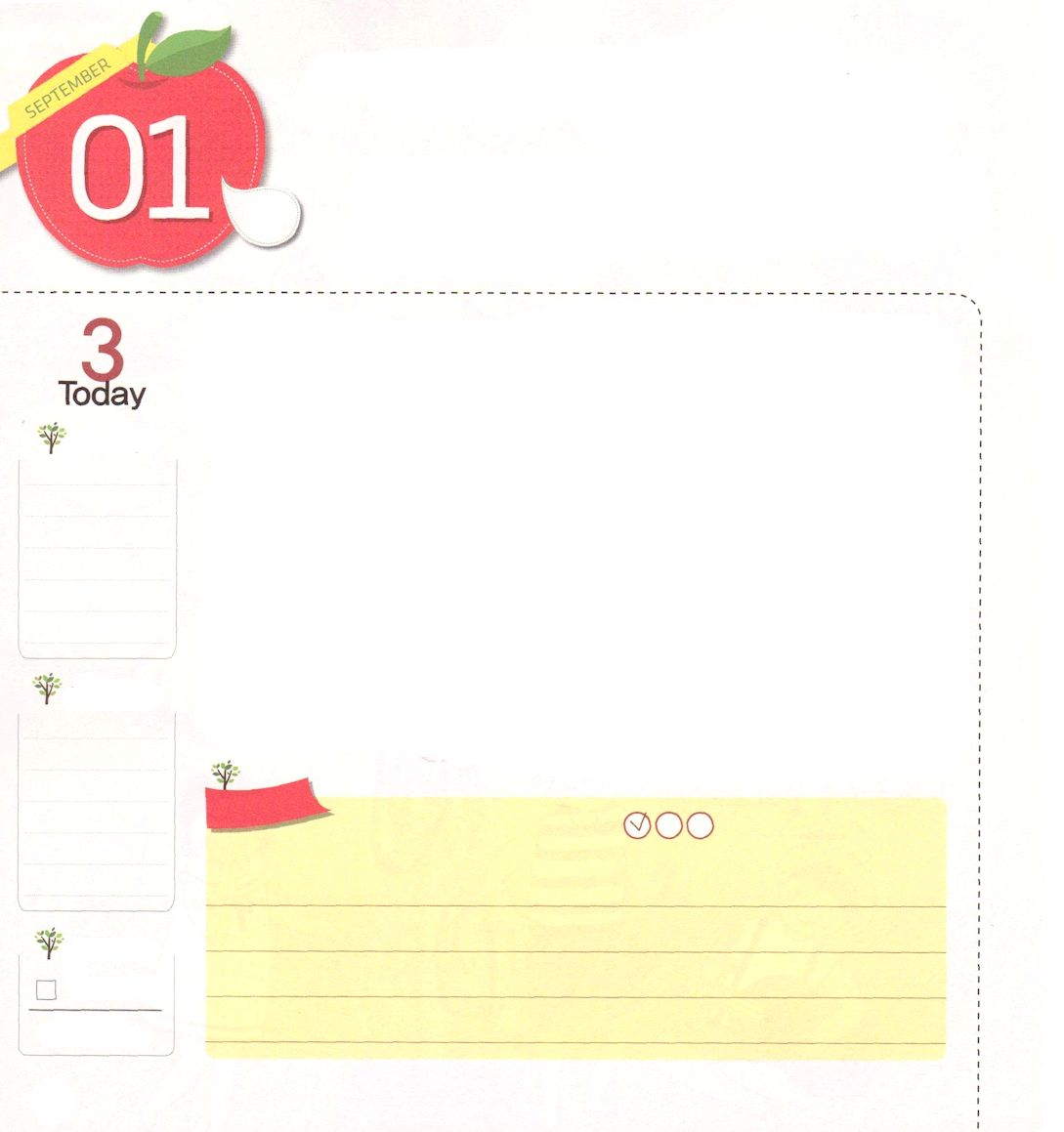
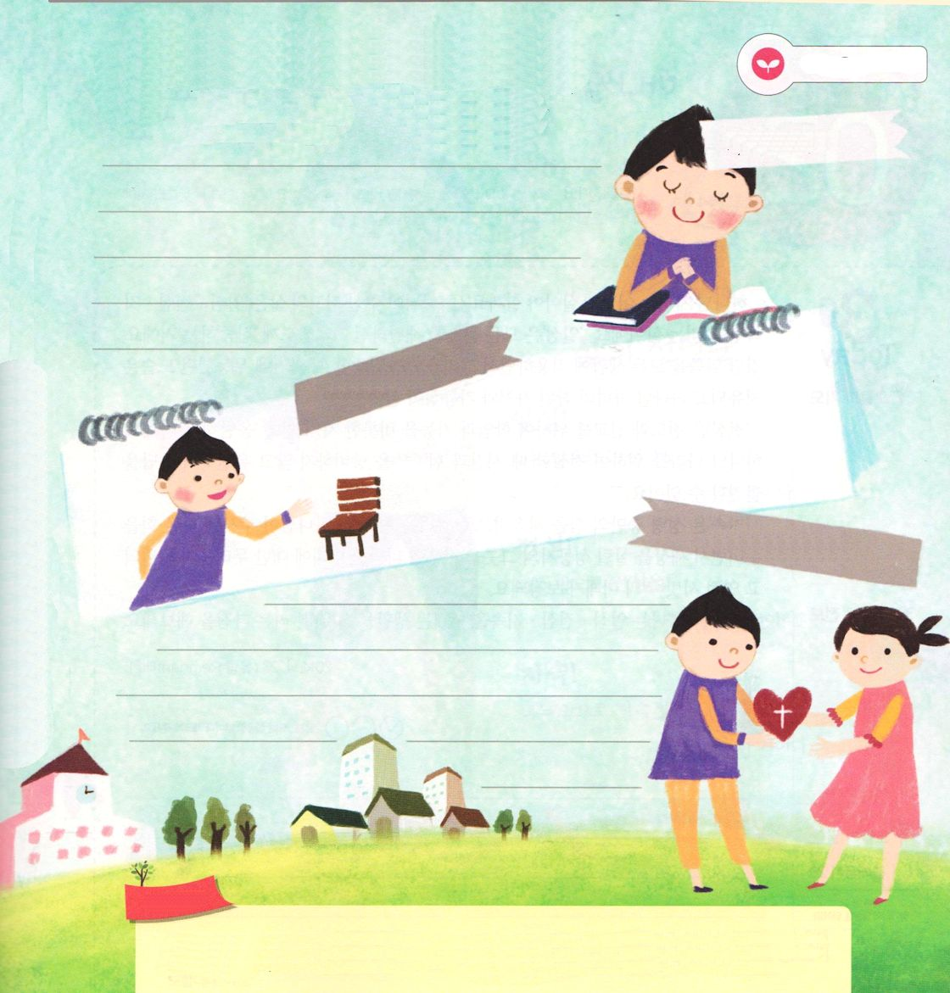
かみさまは わたしを
れいてき へいし・せんしゅ・のうふ
として よばれました

Ⅱテモテ2:3～6 キリスト・イエスのりっぱな兵士として、私と苦しみをともにしてください。兵役についていながら、日常生活のことに掛かり合っている者はだれもありません。それは徴募した者を喜ばせるためです。また、競技をするときも、規定に従って競技をしなければ栄冠を得ることはできません。労苦した農夫こそ、まず第一に収穫の分け前にあずかるべきです。

月

戦争中の兵士は、いつも敵軍との戦いで勝つために武装して、目を覚ましていなければなりません。スポーツ選手は、競技のルールどおりに勝負して勝つときに、勝利が認められます。農作業をする農夫は、収穫した穀物を先に味わうことができます。神の子どもは「霊的兵士、霊的選手、霊的農夫」として呼ばれました。霊的兵士の敵は、不信仰でだますサタンです。イエス・キリストを信じる信仰、みことばをかたく握る信仰で、サタンに立ち向かえば、必ず勝利します。霊的選手が守らなければならないルールは、神様のみことばです。みことばに従って生きることが良い戦いです。学生である私たちは、特に福音の道具である勉強と技能をおいて良い戦いをすれば、先んじる答えを受けます。霊的農夫は、福音と神様の恵みを先に味わって、いのちと力を受けて、それを他の人にも伝える証人です。私が味わう福音を伝えれば、友だちのたましいを生かす霊的な農夫になります。
私はひとりではなく「キリストとともに霊的戦い、良い戦い、生かす戦いをする」ということを必ずおぼえてください。
2014.4.23（ヨーロッパレムナント大会）

でんどう
きょうの
きょうの
いのり
しゅつエジプト１９
きょうの
みことば
いちにち １しょう かみさまの
みことばを よもう！

ていこくいのりに せいこうしたら チェックしよう
もくそうしよう

みことばを
てきようしよう
私たちは学校と家庭に霊的兵士として派遣されました。
現場で霊的な戦い、良い戦い、生かす戦いをどのように
すればよいのか、書いてみましょう。

霊的な戦い

よい戦い

生かす戦い

おいのり
しよう

父なる神様！福音をくださってすてきな霊的な兵士、霊的な選手、霊的な農夫として呼んでくださってありがとうございます。サタンとの霊的な戦い、勉強と技能を持って良い戦い、伝道と宣教のための生かす戦いをするように導いてください。イエス・キリストのお名前によってお祈りします。アーメン
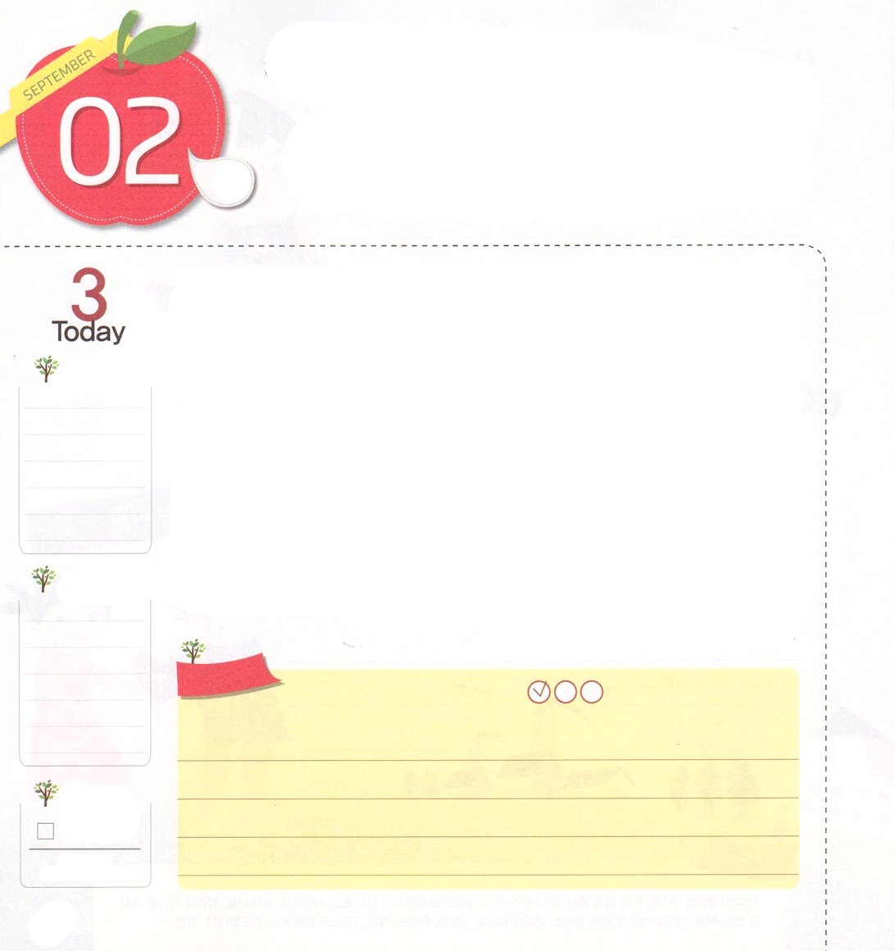
かみさまが くださる
さいこうの せいかつ！
いっしん・ぜんしん・じぞくを あじわおう

使徒1:8 しかし、聖霊があなたがたの上に臨まれるとき、あなたがたは力を受けます。そして、エルサレム、ユダヤとサマリヤの全土、および地の果てにまで、わたしの証人となります。」

火

神の子どもは、どのように生きなければならないのでしょうか。神様がくださる最高の生活は「一心・全心・持続」を味わう生活です。「一心」はすべての問題を解決されたキリストに「集中」することです。講壇のみことばをすべての生活に適用しながらキリストに集中するとき、過去に無能だった姿はいやされて、神の子どものまことの価値と可能性が生き返ります。
全心は伝道と宣教のために学業と技能をはじめとして、自分がすることに「オールインする」ということです。神の国のために全心するとき、時間と力（エネルギー）を浪費せずに唯一性の答えを発見できます。
「持続」は聖霊の満たしの力を持続的に味わうことです。神様がくださる異なる力を味わいながら、世の中を生かす成功者の器をそろえていけば、未来に対する恐れが解決されて、霊的サミット（頂上）の未来が保証されます。
今日から「私は一心・全心・持続を味わう生活をする!」と心に決めましょう。
2014.4.23（ヨーロッパレムナント大会）

でんどう
きょうの
きょうの
いのり
しゅつエジプト２０
きょうの
みことば
いちにち １しょう かみさまの
みことばを よもう！

ていこくいのりに せいこうしたら チェックしよう
もくそうしよう

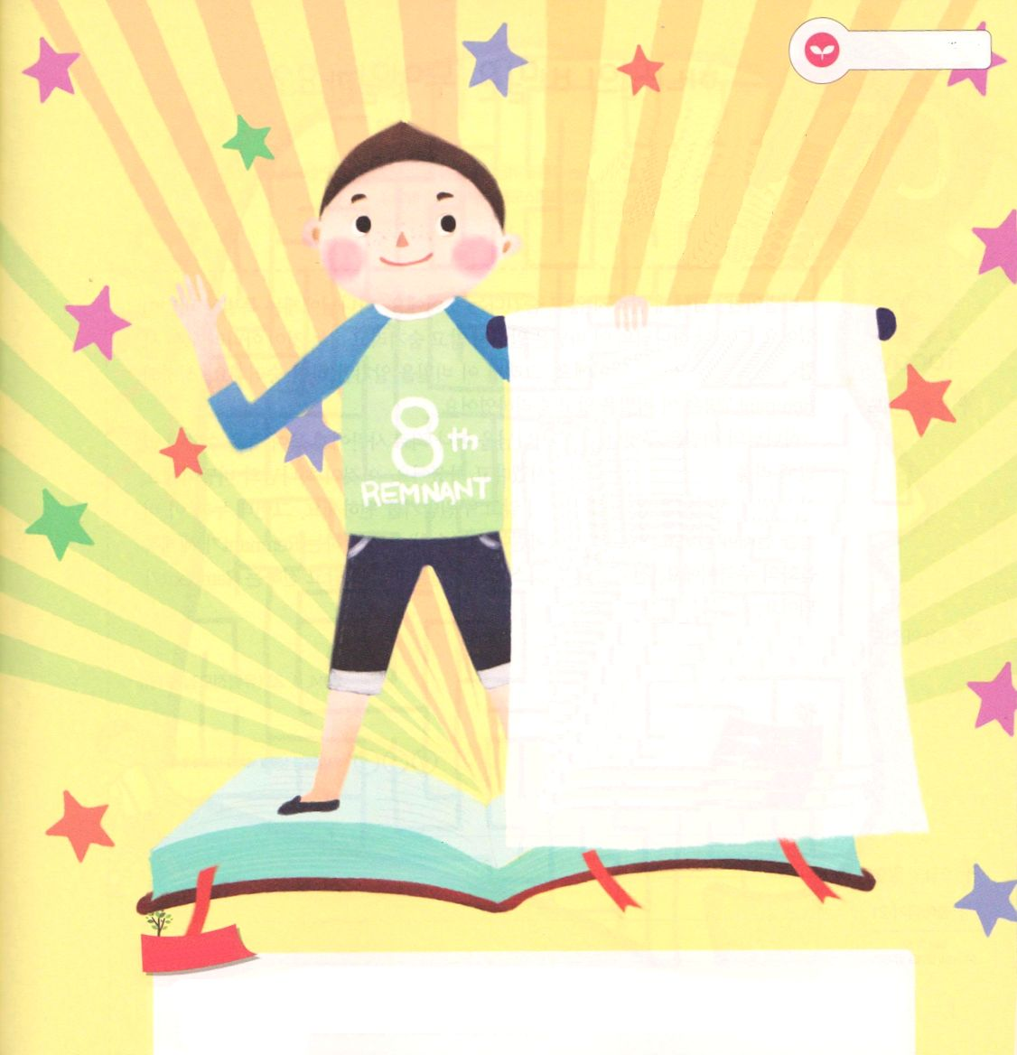
みことばを
てきようしよう

神の子どもの生活の奥義
「一心・全心・持続」の祝福をもって
私の「生活の宣言文」３つを
作ってみましょう

生活の宣言文

一心！
私はこれから一心で
をします。

全心！
私はこれから全心で
をします

持続！
私はこれから持続で
をします

おいのり
しよう

神様！神の子どもの最高の祝福の中いるようにしてくださってありがとうございます。キリストに一心に集中して、神の国を味わうために全心でオールインして、聖霊の満たしを持続して、世界を生かす器を準備するレムナントにならせてください。イエス・キリストのお名前によってお祈りします。アーメン

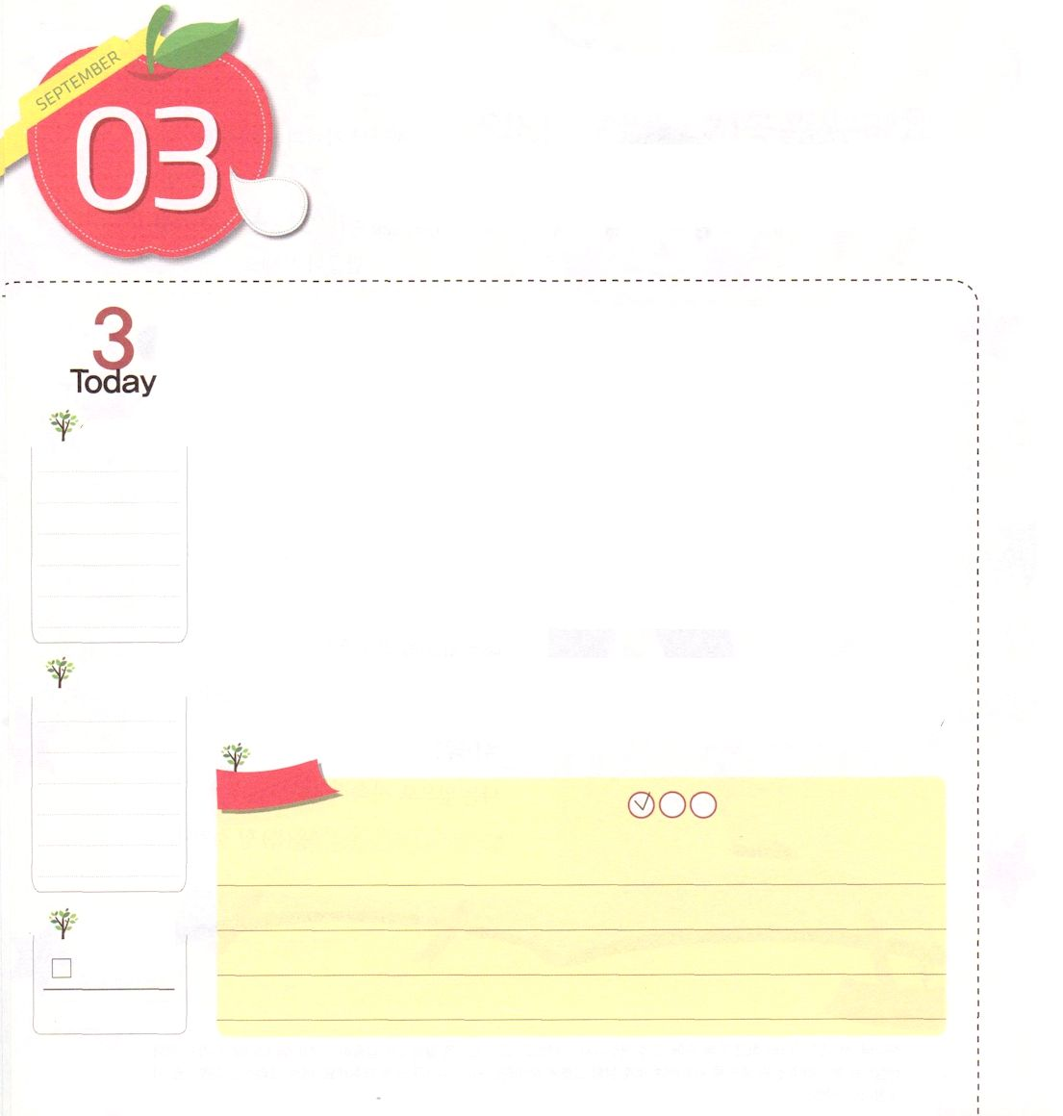
かみさまの おくぎとは
なんでしょうか

コロサイ2:2 それは、この人たちが心に励ましを受け、愛によって結び合わされ、理解をもって豊かな全き確信に達し、神の奥義であるキリストを真に知るようになるためです。

水

奥義とはなんでしょうか。他人に知らせないで隠すという意味です。神様には特別な奥義があります。しかし、神様のこの奥義は知らせないで隠そうとされるのではなく、すべての人が分かることを希望しておられます。それで、この奥義を分かりさえすれば勝利します。聖書のレムナント7人は、この奥義を知って勝利しました。
神様の奥義はなんでしょうか。神様を離れて罪によってサタンに縛られて死ぬしかなかった私たちを、イエス・キリストによって生かしてくださると言われました。これが神様の奥義です。この奥義を神様は、全世界の人が知って救われるように望んでおられます。ところで、だれがこの奥義を伝えなければならないのでしょうか。それは、今<子どもの祈りの手帳>を黙想するレムナントが世界福音化の主役なのです。全世界にキリストの奥義を心にこめて伝えるレムナントになりましょう。
2014.4.23（ヨーロッパ伝道集会1講）

でんどう
きょうの
きょうの
いのり
しゅつエジプト２１
きょうの
みことば
いちにち １しょう かみさまの
みことばを よもう！

ていこくいのりに せいこうしたら チェックしよう
もくそうしよう

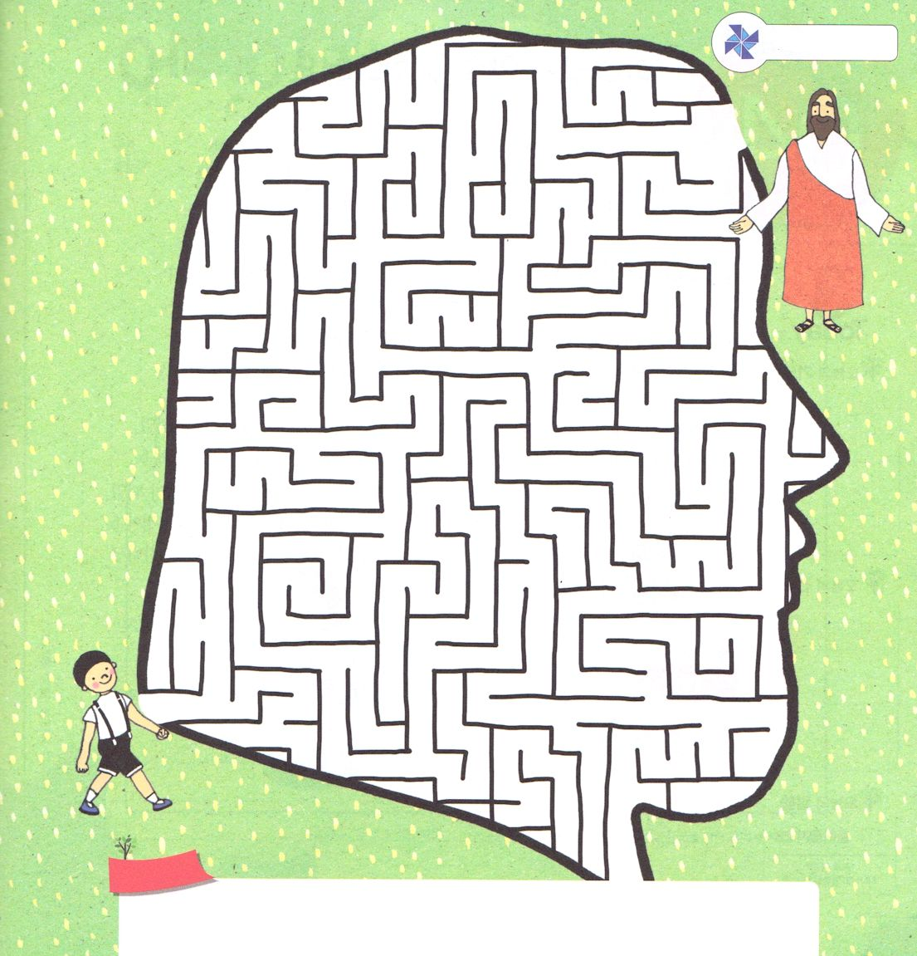
たのしくあそぼう

おいのり
しよう

神様！神様の奥義であるキリストを知らせてくださって、ありがとうございます。まず心にこめて、ほかの友だちにこの奥義を話すレムナントになるように導いてください。イエス・キリストのお名前によってお祈りします。アーメン

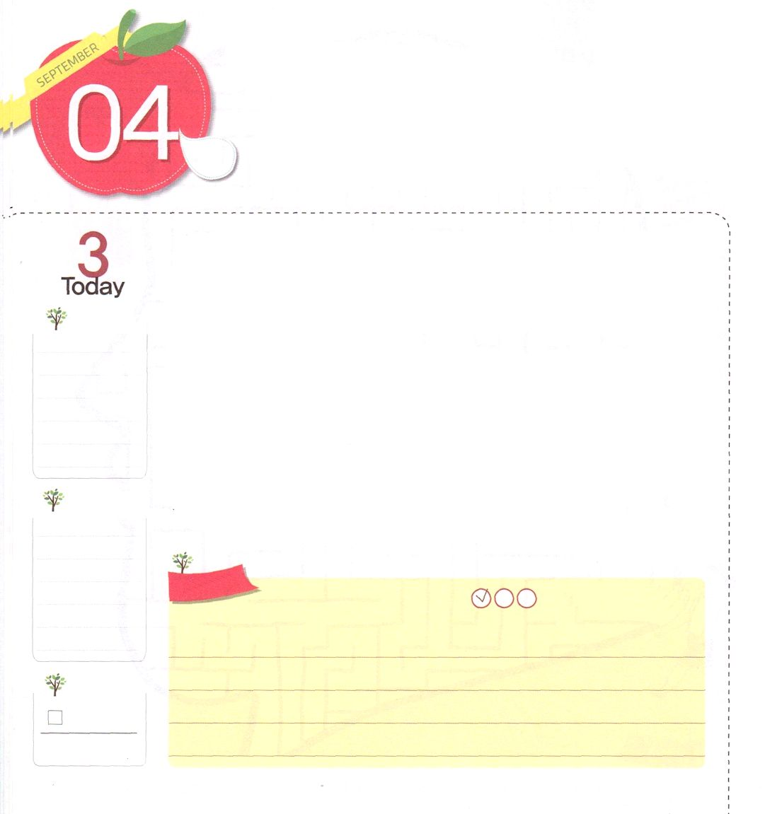
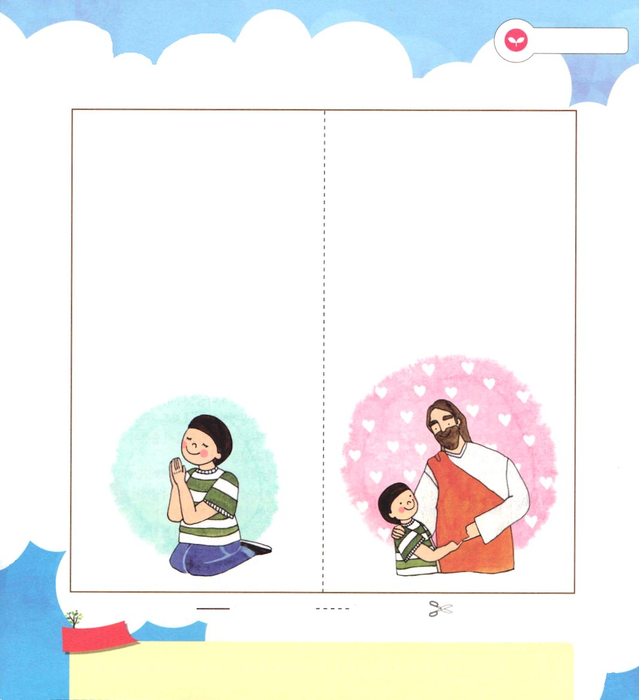
かみさまの やくそくを まちましょう

使徒1:4～5 彼らといっしょにいるとき、イエスは彼らにこう命じられた。「エルサレムを離れないで、わたしから聞いた父の約束を待ちなさい。ヨハネは水でバプテスマを授けたが、もう間もなく、あなたがたは聖霊のバプテスマを受けるからです。」

木

レムナントのみんなも、友だちと約束をしたことがありますか。約束はお互いが決めて、破らないことを決めることですが、守られないならば、次に約束をするとき、信頼できないでしょう。本文のみことばは、イエス様が弟子に言われた約束です。イエス様は弟子たちにこの約束を待ちなさいと言われて、神の国に上がられました。弟子たちは、この約束を握って聖霊の満たしを待ちました。
オリーブ山でこの約束をもらって、祈りながら待って、十日すぎて五旬節の日になりました。このとき、マルコの屋上の間に聖霊の炎のような、風のようなみわざが120人のそれぞれの人の上に一つずつ臨みました。120人の初代教会の信徒は、聖霊に満たされて、福音の証人になりました。ところで、この約束を待っていることができなかった人々がいました。Iコリント15章6節にあるように、500人の人がこの約束を受けたのですが、120人だけが残ったのでした。私たちのレムナントは神様の約束を信じて待つレムナントになりましょう。
2014.4.23（ヨーロッパ伝道集会２講）

でんどう
きょうの
きょうの
いのり
しゅつエジプト２２
きょうの
みことば
いちにち １しょう かみさまの
みことばを よもう！

ていこくいのりに せいこうしたら チェックしよう
もくそうしよう

まえのページと表裏をはりあわせて使ってください

みことばを
てきようしよう

こどもトラクト

「神の子ども」
無限保険

すばらしい保険を紹介します。
こんな保険です。

しっかりと目を開いて
よく見てくださいね

受け入れの祈り
父なる神様！ありがとうございます。
私のために十字架にかかってくださり
復活して、罪とサタンの権威を
打ち砕いて、私の人生のすべての問題を
解決してくださったと信じます。
私の心の中に聖霊で来てくださり
永遠に私を治めてくださり
神の子どもとなった祝福を
味わって生きることができますように。
イエス・キリストのお名前によって
お祈りします。アーメン

イエス様をキリストとして信じて
受け入れましょう。

おいのり
しよう
父なる神様！マルコの屋上の間の初代教会の信徒のように、イエス様がくださる約束を握って、待って、その答えを受ける証人となるように導いてください。イエス・キリストのお名前によってお祈りします。アーメン


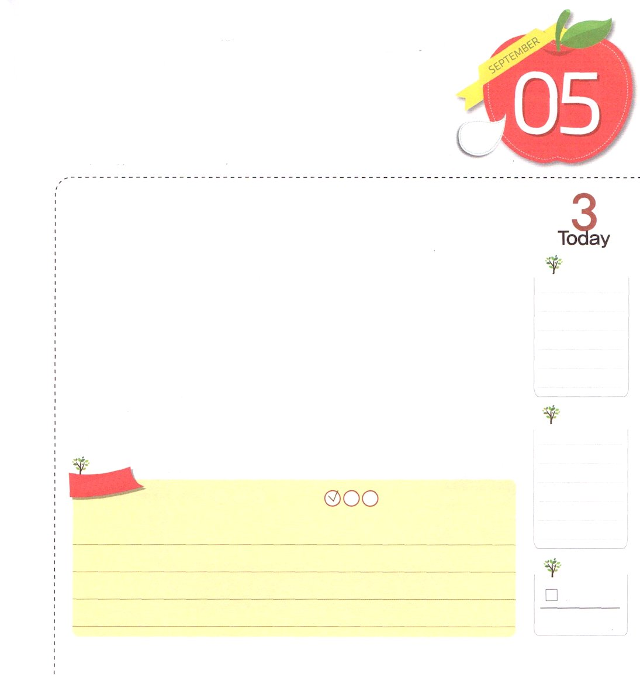
まえのページと表裏をはりあわせて使ってください

神様が世の中を創造された。
ところが、堕落した御使いに
だまされて、肉の欲にとらわれて
神様を離れるようになった。
神様を離れることは罪なので
その結果で、死と苦しみがきた。
罪によってサタンに捕われたすべての人は、結局、苦しみの中で生きて、サタンとともに永遠に滅びる運命になった。
神様は人々を救うために、ひとりしかおられない息子イエス様をこの世に送られた。
イエス様は、人々の罪の値を代わりに払うために、十字架に釘づけられて死なれた。
イエス様は、死に勝って、もう一度よみがえられた。
神様は罪の値を代わりに支払われたイエス様を、神の子と認めて、まことの救い主として信じれば、だれでも罪とサタンから救うと約束してくださった。
救われた人は、神の子どもになって、聖霊がともにいて、永遠の天国まで導かれる。

上の事実を心より信じて受け入れます。

年 月 日
保険契約者 (印)
福音で
変化した保険約款

1.あなたの人生全体を永遠に保証します。
2.健康、経済、進路、家庭など人生のすべて
の分野の責任を負います。
3.大小のすべてのできごとに対して徹底的に責任を負います。
4.現在だけでなはく、過去、未来まで完全に
責任を負います。
5.どこのだれでもこの保険に加入できます。
6.この保険を作った責任者は、無限の力と
知恵を持っておられる神様です。
7.この保険を運営するためのすべての資源はイエス様がご自分の血を流してくださったので、十分に確保されています。
8.この保険に加入した人を完ぺきに管理するために、イエス様の御名で神様が送られた聖霊様が常にともにおられます。
9.この保険に加入することを望む人は次の事実を真実な心で信じて受け入れればよいのです。

おいのり
しよう

父なる神様！イエス・キリストの目印に向かって走って行く伝道者にならせてください。ただイエス様を誇って伝えることにオールインさせてください。イエス・キリストのお名前によってお祈りします。アーメン
かみさまが わたしに くださる
むくいの ために はしります

ピリピ3:12～14私は、すでに得たのでもなく、すでに完全にされているのでもありません。ただ捕らえようとして、追求しているのです。そして、それを得るようにとキリスト・イエスが私を捕らえてくださったのです。兄弟たちよ。私は、自分はすでに捕らえたなどと考えてはいません。ただ、この一事に励んでいます。すなわち、うしろのものを忘れ、ひたむきに前のものに向かって進み、キリスト・イエスにおいて上に召してくださる神の栄冠を得るために、目標を目ざして一心に走っているのです。

金

ラッセル・コンウェル博士が第二次世界大戦後、アメリカで百万長者として成功した4,043人を調べたのですが、3つの共通点を発見しました。彼らは目標があきらかで、目標のために最善を尽くしていて、自分の無知と限界を悟って熱心に勉強しました。このように、自分の目標を成し遂げるためにすべてをかけて集中することをオールイン（all-in）と言います。
伝道者パウロは、イエス・キリストに出会った後、今まで自分が自慢した学閥、家系、背景をちりあくただと感じて、ただキリストを自慢することにオールインしました。レムナントのみなさんも、やはり福音を伝えることにオールインするとき、最高の祝福を受ける成功者になることができます。みなさんは、この時代を福音で生かす秘密決死隊、レムナント宣教師、ホーリーメイソン（Holy Mason）であるからです。さぁ～今から神様が私にくださる報いのために走って行きましょう。
2014.5.3（核心訓練メッセージ）

でんどう
きょうの
きょうの
いのり
しゅつエジプト２３
きょうの
みことば
いちにち １しょう かみさまの
みことばを よもう！

ていこくいのりに せいこうしたら チェックしよう
もくそうしよう

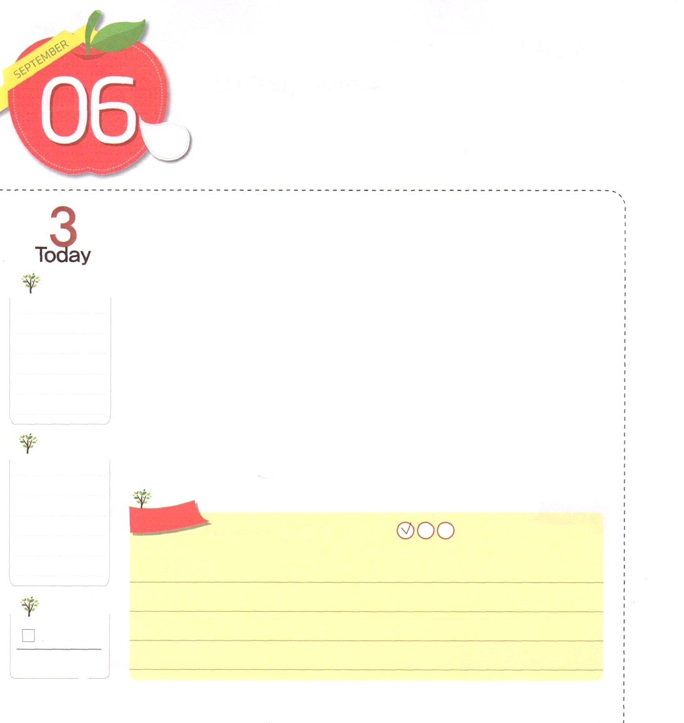
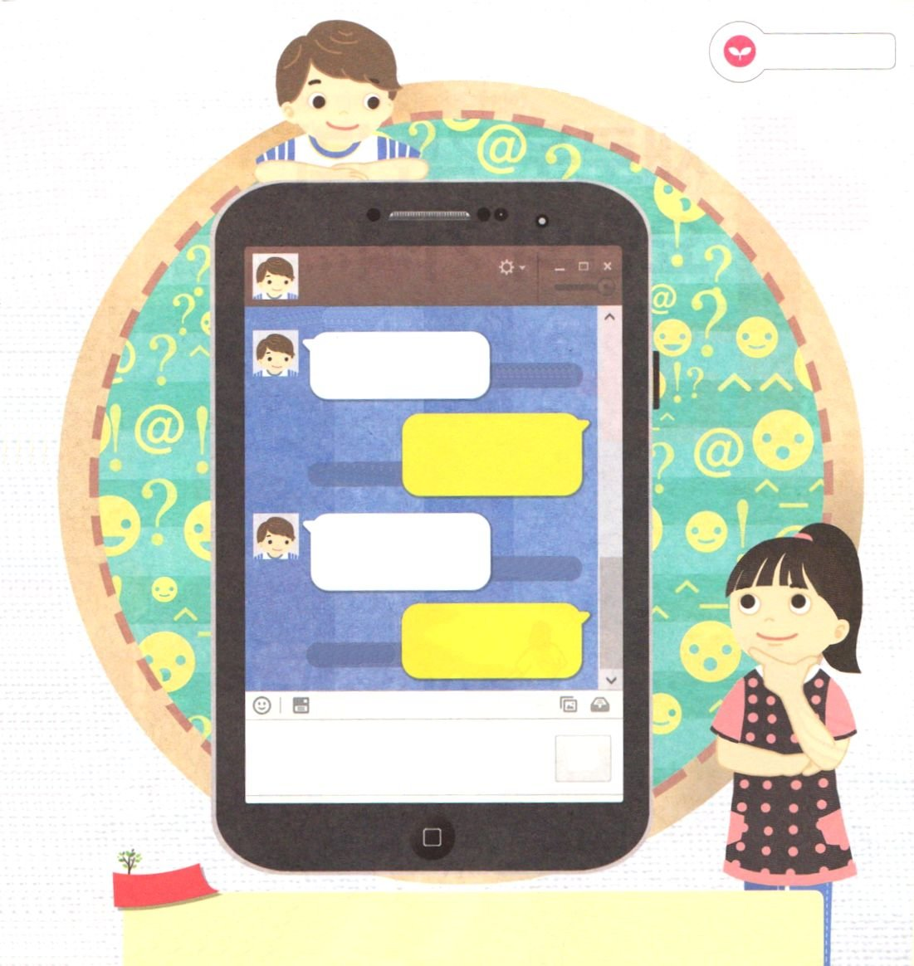

けいたいでんわで なにを しますか

Ⅱコリント6:1 私たちは神とともに働く者として、あなたがたに懇願します。神の恵みをむだに受けないようにしてください。

土

パパとママは、礼拝もせず、勉強もしなくて、ゲームだけしなさいと携帯電話を買ってくれたのでしょうか。もし、そのようにしているならば、それはパパとママが買ってくれた携帯電話をむだに使っているのです。神様が高くて偉大であることを賛美して、福音をあかしするために携帯電話を利用する考えをしてみましょう。ただゲームと世の中の楽しみのために携帯電話を利用しているならば、それは神様の恵みをむだに受けていることです。
携帯電話は、情報をやりとりできるとても良い道具です。携帯電話で、どんな情報を作るのでしょうか。携帯電話でどんな情報を送るのでしょうか。携帯電話で受けた情報の中で、どんなことを大切にしていますか。神様の栄光と福音のために携帯電話を利用できる方法を探してみましょう。
2014.5.3（産業宣教メッセ―ジ）

でんどう
きょうの
きょうの
いのり
しゅつエジプト24
きょうの
みことば
いちにち １しょう かみさまの
みことばを よもう！

ていこくいのりに せいこうしたら チェックしよう
もくそうしよう

携帯電話を理解して
福音を伝えよう
みことばを
てきようしよう

ともだち

ともだち

PM4:01

PM4:01
ともだち

PM4:02

PM4:02

送信

おいのり
しよう
父なる神様！神様がパパとママを通してくださった携帯電話のような情報の道具を神様の栄光と福音のために用いることができるように、信仰と知恵をください。イエス・キリストのお名前によってお祈りします。アーメン

